LANGANPUJOTIN HEXE

KÄYTTÖOHJE (päivitetty 12.9.2017)

Langanpujottimeen sopivat normaalit silmäneulat. Silmän koon pitäisi olla sellainen, että painikkeella toimiva piikki mahtuu silmän läpi. Jos tunnet lankaa pujotettaessa, että painike ei mene alaspäin niin älä paina väkisin! Yritä ensin pyöräyttää neulaa suotuisampaan asentoon. Jos tämäkään ei auta, vaihda suurempaan / pienempään neulaan.

1. Langanpujotin on paketissa kahtena kappaleena. Liu'uta sininen kappale valkoisen uriin (katso kuva 1).

2. Aseta neula putkeen silmäpuoli alaspäin (eli terävä kärki kattoa kohti). Laita lankarulla alustalle. Aseta lanka putken takana olevaan rakoon.

3. Paina sormella mustasta painikkeesta. Huomaat, että pieni metallinen piikki työntää langan neulansilmän läpi. Kun nostat sormen pois, lanka on jäänyt pienelle lenkille putken kylkeen. Ota tästä lankalenkistä kiinni ja vedä niin pitkästi, että koko lanka tulee ulos.

4. Nyt voit nostaa neulan ylös. Lanka on neulan silmässä.

Myynti:

AVIRIS / Näkövammaisten liitto ry
Käyntiosoite: Postiosoite:
Marjaniementie 74 PL 31
00930 HELSINKI 00030 IIRIS
p. 09 3960 4700 Internet: www.aviris.fi
Fax. 09 3960 4310 Sähköposti: info@aviris.fi

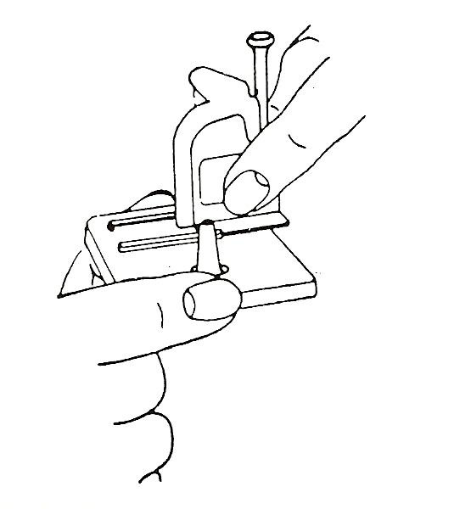

Kuva 1
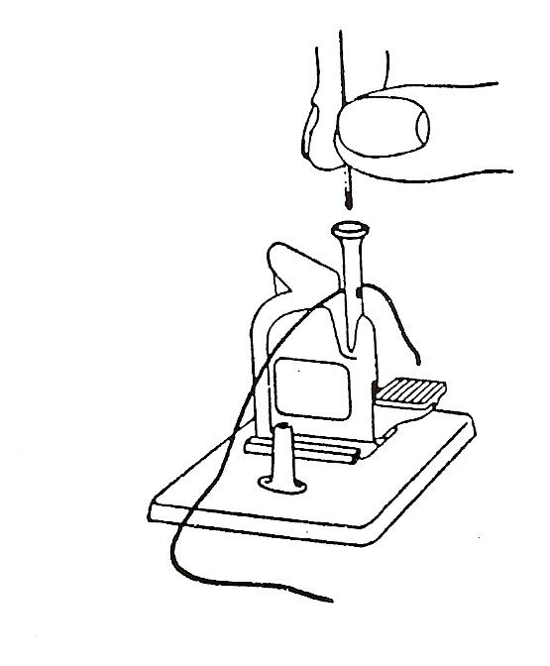

Kuva 2
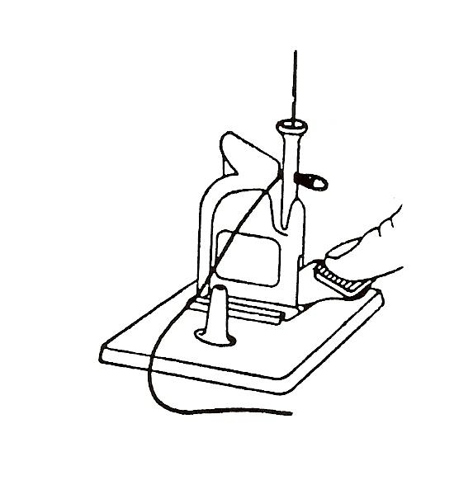

Kuva 3

